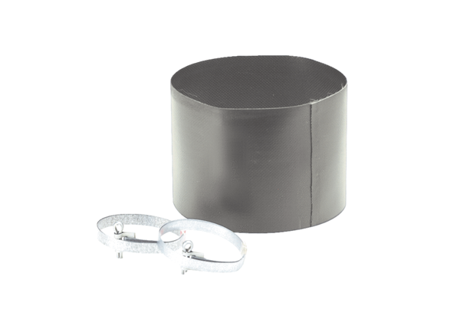Эластичная манжета ELM 10Комплект поставки: 1 штукАссортимент: C
Номер артикула: 0092.0121Изготовитель: MAICO

